NÕUSOLEK
Käesolevaga kinnitan, et olen teadlik ja nõus Änni põik 3, Pillapalu küla, Anija vald, Harju maakond kinnistule (kat nr 14101:001:0859) imbsüsteemi rajamisega, millega kaasneb kitsendus tulevikus joogiveekaevu rajamiseks 60 m kuja ulatuses, mis ulatub osaliselt RMK-le kuuluvale kinnistule.
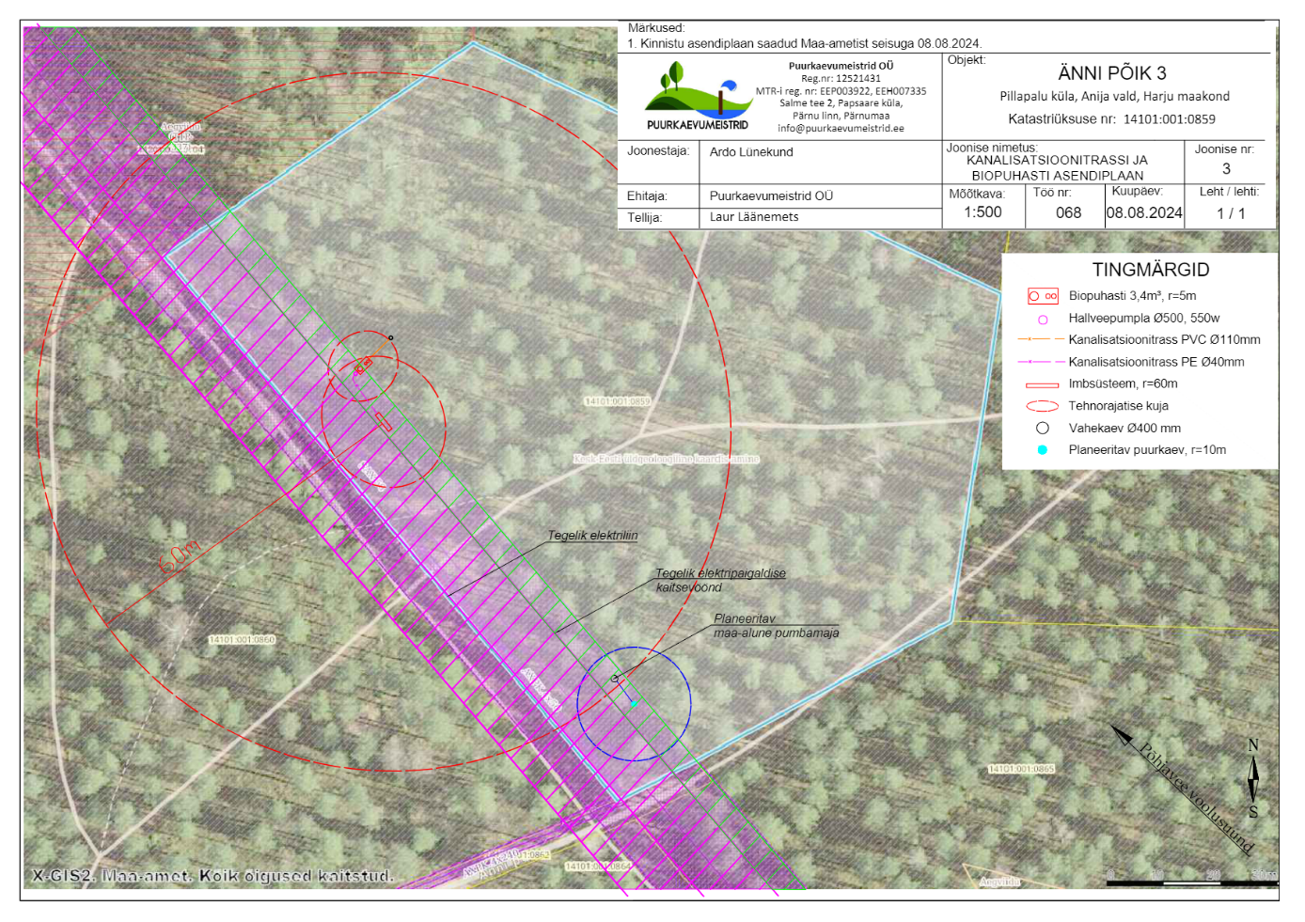

Aegviidu metskond 18 (kat nr 11201:002:0104), ____________________ ______________ __________
(omanik) (allkiri/ digiallkiri) (kuupäev)

